Lunes
12
de junio

3° de Secundaria
Historia

La política exterior y el contexto internacional II

Aprendizaje esperado: explica la política exterior de México ante acontecimientos internacionales.

Énfasis: explicar el ingreso de México a organismos internacionales, así como los efectos de la Guerra Fría y la Revolución cubana.

¿Qué vamos a aprender?

En esta sesión estudiarás un tema trascendental en el desarrollo histórico, político y económico de nuestro país. Continuarás conociendo sobre la inclusión de México al contexto internacional, pero en esta ocasión te centrarás en las consecuencias que tanto la Guerra Fría como la Revolución cubana tuvieron en México, así como el ingreso de México a organismos internacionales como la ONU, la CEPAL y la OEA.

Ten a la mano tu libro de texto, cuaderno u hojas blancas, así como lápiz o bolígrafo y colores para que anotes lo que consideres importante.

Como ya sabes, la lectura es una puerta maravillosa que se abre para mostrarte nuevos conocimientos y ampliar tus horizontes. Por ello, lee el siguiente texto breve pero significativo escrito por Soledad Loaeza. Su título es: “El 68 mexicano en la Guerra Fría interamericana”.

La rivalidad soviético-americana fue el eje de la reorganización del orden internacional al término de la Segunda Guerra Mundial, a partir del cual se formó una estructura bipolar que dividía al mundo en dos bloques adversarios, pero para 1968 había perdido la intensidad de la primera década.

Después de más de diez años de vivir al borde del precipicio de una guerra nuclear, el antagonismo entre la Unión Soviética y Estados Unidos se había regionalizado, la división de Europa entre las dos esferas de influencia se había estabilizado y la disputa se había desplazado a Asia y África.

La Revolución cubana atrajo el conflicto a América Latina, el área de influencia natural de Estados Unidos. México había estado a salvo de los golpes militares y de las dictaduras que habían marcado la historia de otros países latinoamericanos en la posguerra.

Parecía que había logrado sustraerse a la confrontación entre Estados Unidos y la Unión Soviética, hasta que el movimiento estudiantil despertó en muchos el temor de que la influencia cubana hubiera empezado a cobrar efecto.

¿Acaso la protesta estudiantil era producto de la influencia cubana? De ser así, ¿era una crisis de Guerra Fría? ¿Enfrentaba México una conspiración comunista, la puesta en escena de la confrontación básica de la Guerra Fría en su propio territorio?

Preguntas como ésas asaltaron sobre todo a funcionarios del gobierno de Estados Unidos que desconfiaban del gobierno mexicano, de lo que consideraban sus veleidades progresistas, su solapado antiimperialismo y del oportunismo de su política exterior.

Las inquietudes y la inseguridad que causaba en Estados Unidos la Revolución cubana se explican porque, a diferencia de lo que ocurrió en Europa o en Asia, hasta la radicalización de la Revolución cubana en 1960, en el hemisferio la Guerra Fría no había sido un enfrentamiento directo con la Unión Soviética, sino que más bien se trató de una serie de conflictos limitados entre Estados Unidos y países latinoamericanos que quisieron modificar su régimen político o su modelo de crecimiento.

Casi todas las propuestas de cambio que surgieron en América Latina en la posguerra despertaron las suspicacias de Washington, y fueron rechazadas porque la Casa Blanca y el Departamento de Estado creían que un cambio de régimen en un país latinoamericano ponía en juego el orden hemisférico en su conjunto.

¿Qué hacemos?

Responde las siguientes preguntas:

1.- ¿Cuál fue el hecho histórico que trajo a la región latinoamericana las repercusiones de la Guerra Fría?

2.- En nuestro país, ¿qué movimiento levantó las sospechas de la influencia comunista para los Estados Unidos?

3.- ¿Qué preocupaba especialmente a los Estados Unidos respecto de esta supuesta influencia comunista en México?

Sin lugar a dudas la lectura da la oportunidad de realizar un rápido recordatorio de lo aprendido en las semanas anteriores.

Como recordarás, la sesión anterior abordaste la postura que México tuvo respecto a diversos procesos históricos internacionales, como la Primera Guerra Mundial, la República Española y la guerra civil en España, además de la intervención nacional en el conflicto bélico más importante de la historia: la Segunda Guerra Mundial.

Continua con algunos de los sucesos internacionales más relevantes de la segunda mitad del siglo XX. Para entrar en materia, realiza la siguiente sopa de letras. Piensa en las respuestas de una serie de preguntas:

¿Cuál fue el conflicto mundial que dividió al mundo en dos polos, el comunista y el capitalista?

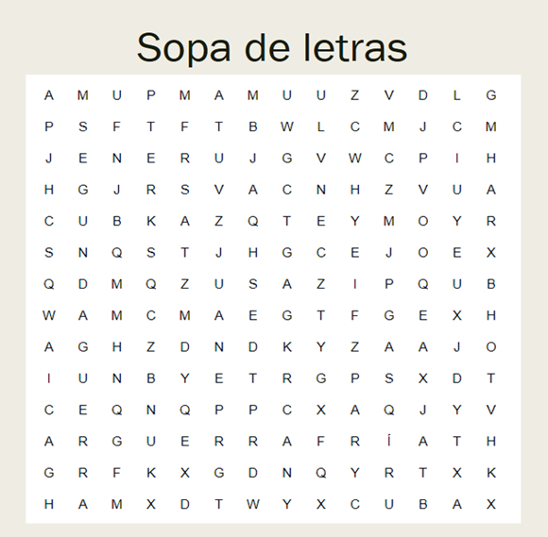

Piensa en la respuesta y ahora búscala en la sopa de letras.

La respuesta es Guerra Fría.

Continúa. ¿Después de qué conflicto mundial comenzó la Guerra Fría?

Piensa en la respuesta y búscala en la sopa de letras.

La Guerra Fría comenzó poco después de que concluyera la Segunda Guerra Mundial.

Por último, ¿en qué país de América Latina se llevó a cabo una revolución que a la postre traería consigo los efectos de la Guerra Fría a la región?

La respuesta es Cuba, pues en este país estalló la Revolución cubana.

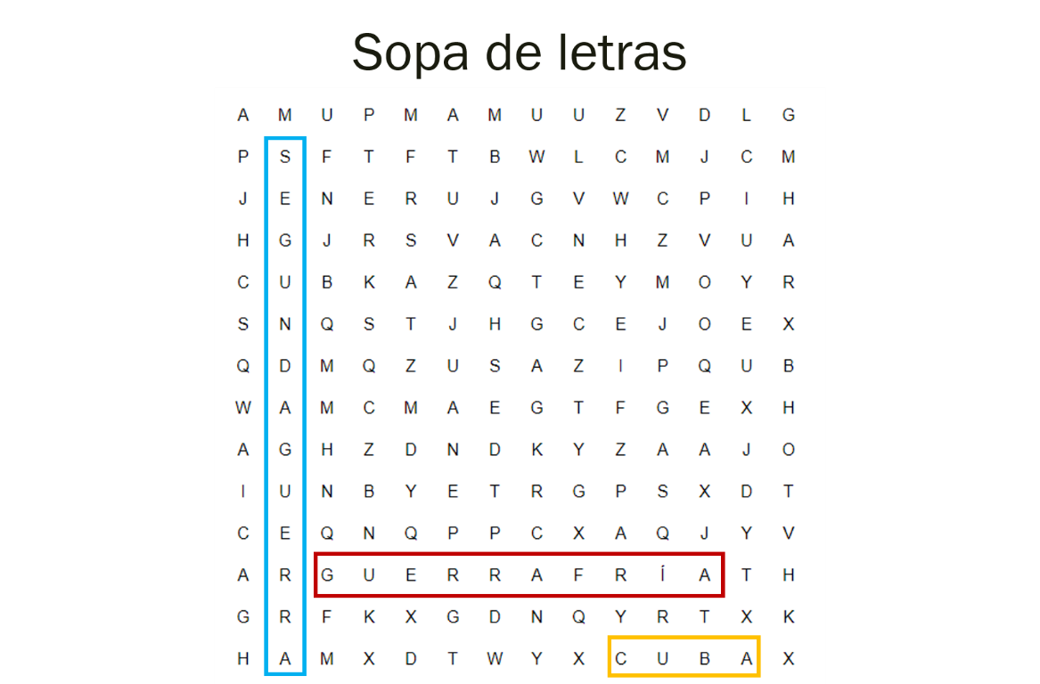

Profundizarás en los efectos que la Guerra Fría y la Revolución cubana tuvieron en nuestro país y la entrada de México a diversos organismos internacionales. Piensa en las siguientes preguntas.

¿Cuál crees que fue la reacción de nuestro país frente a las potencias comunistas y capitalistas?

¿Qué consecuencias trajo para México y la región latinoamericana la Revolución cubana?

¿Qué son los organismos internacionales como la ONU, la CEPAL y la OEA?, ¿cómo fue que México se incluyó en ellos?

Observa el siguiente video en el que el historiador Lorenzo Meyer describe lo que ocurrió al terminar la Segunda Guerra Mundial y por qué inició la Guerra Fría. El contenido de este material audiovisual te ayudará a comprender mejor el tema.

- La guerra fría y el mundo bipolar. Lorenzo Meyer, (fragmento B), Sistema Público de Radiodifusión
https://youtu.be/L9kUdhr-G54?t=497
Del minuto 8:17 a 14:08

Sin lugar a dudas, es muy valioso el conocimiento del doctor Meyer para recordar cuál fue el contexto internacional en la segunda mitad del siglo XX. De manera particular, explica las causas de la formación de dos grandes bloques en el mundo: el capitalista, encabezado por el gobierno estadunidense, y el bloque socialista, dirigido por el gobierno soviético. Además, describe la rivalidad que surgió entre estos bloques y como ésta desembocó en un conflicto conocido como la Guerra Fría que, mientras duró, generó tensión en todo el mundo.

Conoce la postura de México en ese mundo bipolar y cómo afectaron a nuestro país las tensiones y los conflictos de este periodo.

Para comenzar, es fundamental saber que México se distinguió por su política internacional de no intervención y la defensa de la autodeterminación de los pueblos. Dicha postura fue difundida por Genaro Estrada Félix durante los años treinta del siglo XX, quien fue un reconocido diplomático mexicano que manifestó que sólo los ciudadanos de un país tienen la facultad para determinar si su gobierno es legítimo o no, por ello rechaza la injerencia o intrusión de los países extranjeros.

Al respecto, un pequeño fragmento del artículo 89 de nuestra Constitución te puede ayudar a comprender mejor:

“[…] El titular del Poder Ejecutivo observará los siguientes principios normativos: la autodeterminación de los pueblos; la no intervención; la solución pacífica de controversias; la proscripción de la amenaza o el uso de la fuerza en las relaciones internacionales […]”

De acuerdo con esto, la postura internacional del Estado mexicano se sustenta en dos pilares: el respeto a la soberanía de las naciones extranjeras y la prohibición de intervenir violentamente en ellas.

Considerando estos postulados, México se unió a destacados organismos internacionales en las décadas posteriores al final de la Segunda Guerra Mundial.

En primer lugar, la Organización de las Naciones Unidas. Se trata de una institución internacional que tiene como principal objetivo mantener la paz y promover los derechos humanos en los países miembros. México se unió a la ONU al término de la Segunda Guerra Mundial como uno de los 51 países fundadores el 26 de junio de 1945.

Tres años después, en 1948, se unió a la Organización de los Estados Americanos, organización que tiene como objetivo dialogar y conciliar con los países americanos miembros ante posibles diferencias entre ellos. De igual manera, la OEA busca promover el respeto a los derechos humanos en los países del continente.

Otro organismo internacional importante es la Comisión Económica para América Latina y el Caribe, a la que México se adhirió en 1948. El objetivo de la CEPAL es fortalecer la cooperación política de los países de Latinoamérica, así como fomentar el desarrollo económico en la región.

Por supuesto, con el tiempo, México se convirtió en miembro de otros organismos internacionales como la Organización para la Cooperación y el Desarrollo Económicos (OCDE), la Organización Mundial de la Salud (OMS), la Organización de las Naciones Unidas para la Educación, la Ciencia y la Cultura (UNESCO), por mencionar sólo algunos.

Cabe mencionar que nuestro país permaneció como una nación neutral en el contexto de la Guerra Fría. Sin embargo, fue muy difícil mantener la neutralidad ante los graves conflictos que se suscitaron en ese periodo.

Recuerda la posición geográfica estratégica de México, pues como país vecino de los Estados Unidos de América, recibía directamente su influencia y parecía imposible no unirse al bloque capitalista.

Como afirma Soledad Loaeza, en el texto que leíste al inicio de la sesión, México experimentó una constante presión externa, en particular por parte de los Estados Unidos, que se había convertido en una superpotencia después de la Segunda Guerra Mundial y que se empeñó en alejar del comunismo a los países de América Latina.

El gobierno estadunidense ejerció constantes presiones diplomáticas y económicas en todo el continente y llegó a apoyar o promover el derrocamiento de gobiernos que consideraba comunistas. Un caso destacado de esta actitud imperialista ocurrió en 1954 con el apoyo al golpe de Estado en Guatemala en contra del gobernante reformista Jacobo Árbenz. Ante este suceso en México hubo grupos y personajes que manifestaron abiertamente su rechazo, como el expresidente Lázaro Cárdenas y el Partido Comunista Mexicano.

Aunque la tensión política casi se podía sentir con las manos, México intentó mantener en todo momento sus dos principios esenciales: la autodeterminación y la no intervención, aunque ello significara contravenir las disposiciones de los Estados Unidos.

Cabe señalar que México se unió al Movimiento de Países no Alineados, que surgió durante la Guerra Fría para unir a aquellos países que no se encontraban alineados a ningún bloque. Aunque se declaró solamente como país observador y mantuvo la neutralidad respecto de las ideas y acciones de la Unión Soviética y de los Estados Unidos de América.

- La Revolución cubana
https://youtu.be/_qtZ-oUITBg

La Revolución cubana, encabezada por Fidel Castro, provocó un conflicto con los Estados Unidos de América, pues afectó los intereses económicos de la potencia americana en Cuba.

Además, la revolución fue la causa de una serie de conflictos en el continente, pues muchos de los países americanos rechazaron al régimen comunista cubano. Mientras tanto, en México hubo grupos que mostraron apoyo o simpatía hacia el movimiento revolucionario en Cuba. Esta situación alarmaba al gobierno estadunidense, el cual se negaba a perder uno de sus protectorados y a permitir la entrada del comunismo al continente.

Ante tal escenario, el gobierno mexicano mantuvo una postura neutral, pero llevó a cabo acciones que parecían favorables a la revolución. La diplomacia mexicana se esforzó por mantener una buena relación tanto con los comunistas cubanos como con los capitalistas estadounidenses.

De acuerdo con los principios que había defendido con anterioridad ante diversos sucesos internacionales, México se manifestó en contra de la expulsión de Cuba de la OEA, acción impulsada por los Estados Unidos de América, que fue votada en 1962. Más tarde, en 1964, votó en contra del bloqueo diplomático y comercial decretado por la OEA en contra de la isla del Caribe.

Un personaje que destacó en el rechazo a la política imperialista estadunidense fue el expresidente Lázaro Cárdenas. Éste brindó su apoyo a Cuba y al régimen de Fidel Castro en distintos momentos, por ejemplo, mostrando su rechazo a la invasión de Bahía de Cochinos, en 1961, llevada a cabo por el ejército de los Estados Unidos.

Al mismo tiempo, el gobierno mexicano mantuvo una relación calificada como “especial” con el estadounidense, pues se comprometió a garantizar la estabilidad en nuestro país y colaborar en la identificación de “amenazas comunistas”.

Con el propósito de estrechar relaciones entre los dos países, algunos presidentes del vecino del norte visitaron México y se reunieron con el mandatario mexicano en turno, mostrando una actitud amistosa y el apoyo mutuo.

México se mantuvo neutral frente a las otras expresiones del comunismo en la región, y logró mantener su independencia ante las presiones capitalistas y comunistas.

Como te podrás dar cuenta, estos temas son especialmente apasionantes, pero también muy complejos, pues en un contexto global tan tenso como el de la Guerra Fría, una mala decisión podía desencadenar el peor de los escenarios, tal y como el doctor Lorenzo Meyer comentó en su entrevista.

Las decisiones políticas de México en el contexto internacional no fueron nada fáciles durante la Guerra Fría. Si bien es cierto que la unión del país a diversos organismos internacionales le abrió la puerta al mundo, también lo es que mantener una postura neutral, de autodeterminación y no intervención frente al extranjero, fue una tarea por demás complicada, pues las potencias de la época exigían de los países periféricos una postura, fuera a favor de uno u otro bloque.

En el caso de México, sea por su cercanía geográfica o su desventaja económica frente a los Estados Unidos, la presión fue aún mayor, pues éstos pretendían que el gobierno mexicano respondiera a las expectativas de esa potencia.

Aunque la postura de México siempre pretendió ser neutral, y en cierta medida que los Estados Unidos respetaran esa neutralidad, esa aparente calma se tambaleó cuando la Revolución cubana triunfó en 1959.

Sin lugar a dudas, el gobierno mexicano tuvo oportunidades de refrendar la soberanía nacional en el contexto de un mundo bipolar.

El reto de hoy:

En un mapamundi colorea los países alineados al bloque comunista de un color, aquellos que se encontraban alineados al bloque capitalista de otro color y, por último, de otro tono aquellos países que eran neutrales en esta época. Cuando llegues a México, no olvides recordar todo lo que has aprendido, antes de seleccionar un color.

Este tema lo podrás encontrar en tu libro de texto. También podrás consultar otras fuentes bibliográficas, digitales y audiovisuales que tengas a la mano.

¡Buen trabajo!

Gracias por tu esfuerzo.

